Warszawa 7.06.2022 r.

Przedsiębiorca wobec państwa – raport z badania ProjektPL

Przedsiębiorcy nie wierzą w efektywność instytucji publicznych. Doceniają samą istotę ich funkcjonowania, jednak zgodnie uważają, że administracja publiczna w Polsce nie działa skutecznie na korzyść przedsiębiorców - wynika z badań fundacji ProjektPL.

Aż 73,6 % przedsiębiorców stwierdziło, że wyłączną misją ich przedsiębiorstwa jest prowadzenie działalności gospodarczej. Przedsiębiorcy czują się odpowiedzialni przede wszystkim za jakość produktu lub usługi, zadowolenie klientów oraz przestrzeganie przepisów. Dopiero w dalszej kolejności wymieniają pracowników, bardzo rzadko zaś państwo i lokalną społeczność.

Wykres: Co przedsiębiorcy sądzą o państwie?
Przedsiębiorców zapytano na ile zgadzają się z danym twierdzeniem. Średnia ocen na skali od zera (zdecydowanie się nie zgadzam) do 10 (zdecydowanie się zgadzam). Im wyższa ocena tym wyższe zaufanie badanych.
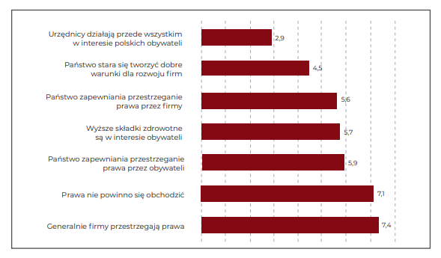

– Z naszych badań wynika, że przedsiębiorcy z jednej strony doceniają, iż państwo jest ważne dla ich funkcjonowania. Dostrzegają też, jak ważne jest jego wsparcie w czasach kryzysu, z czym mieliśmy do czynienia w czasie pandemii. Z drugiej jednak strony bardzo niewielu respondentów wyraziło poczucie odpowiedzialności za państwo albo lokalną wspólnotę – komentuje Adam Zych, prezes fundacji Projekt PL.

Wykres: Odpowiedzialność́ za państwo
Procent respondentów zgadzających się ze stwierdzeniem, że przedsiębiorcy są w Polsce odpowiedzialni za dany obszar
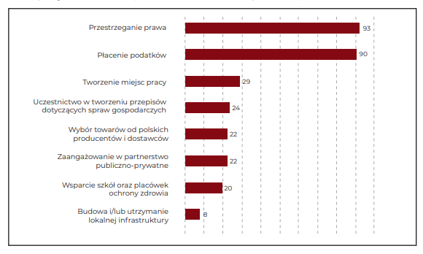

Autorów raportu zafrapowały również odpowiedzi badanych na pytania związane z podatkami. Choć ogromna większość respondentów uznała swoje zobowiązanie do przestrzegania prawa i płacenia podatków, to ponad 71 procent z nich wyraziło neutralny lub wręcz pozytywny stosunek do zmiany rezydencji podatkowej w celu zmniejszenia wymiaru obciążeń. – Jest w tym pewna logiczna sprzeczność, która zdecydowanie wymaga pogłębionej dyskusji – dodaje prezes Zych.

Wykres: stosunek do zmiany rezydencji podatkowej wg. wielkości przedsiębiorstwa.
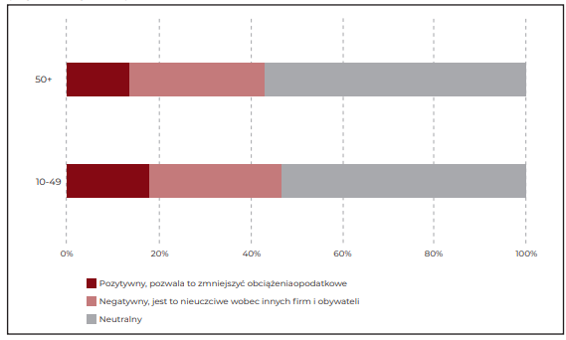

Fundacja Projekt PL chce w ramach stałej akcji ”Etos przedsiębiorcy” inicjować dyskusje i szukać odpowiedzi na pytanie o kierunek w jakim zmierzają polskie środowiska biznesowe. Czy polscy przedsiębiorcy czują się elitą społeczną i chcą brać odpowiedzialność za kraj? W jaki sposób głos przedsiębiorców może być słyszany przez administrację publiczną? Jak zmniejszać dystans między państwem a przedsiębiorcami?
- W trudnych czasach, a takie dziś mamy, bez ścisłej i opartej na zaufaniu współpracy między przedsiębiorcami a państwem nie ma możliwości rozwoju społecznego i ekonomicznego – podkreśla prezes Zych.

Dane pochodzą z raportu „Polski przedsiębiorca: przedstawiciel elity czy członek społeczeństwa?” i prezentują wyłącznie jego fragment. Cały raport zostanie opublikowany 8 czerwca. Badanie zostało zrealizowane w lutym i marcu br. metodą wywiadów telefonicznych ze wspomaganiem komputerowym CATI, na próbie 500 przedsiębiorców.

